Tема 6: Формуляр за контакт

Задача: „Котешки рай“ – създаване на страница с форма за контакт
1) Отворете нов файл в програмата Notepad++. Запишете файла с име contact и разширение html.
2) Отворете в програмата Notepad++ и файла index.html и от него маркирайте и копирайте редове от 1 до 28 вкл. Отидете във файла contact. html и поставете копирания код.
От файла index.html маркирайте и копирайте последните 5 реда, съдържащи кода за footer-a. Отидете във файла contact. html и поставете копирания код.
Запишете и тествайте в браузър.
3) Модел на формата за контакт
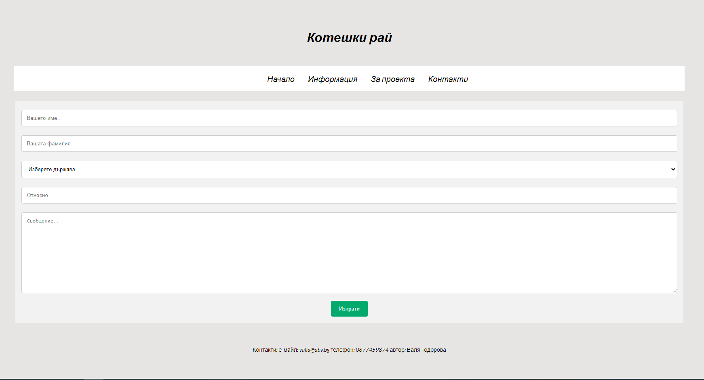
4) Добавяне на HTML кода
5) Добавяне на CSS кода
- Отворете нов файл в програмата Notepad++. Запишете файла с име style-contact и разширение css.
- Във файла contact.html добавете линк към новия css файла
<link rel="stylesheet" href="style-contact.css">
- Във файла style-contact.css добавете кода от изображението:
6) Добавяне на линкове
- Свържете чрез линкове новата страница contact.html с всички създадени до момента страници.

https://uicookies.com/free-html-contact-forms/
Contact Form 1
